Mon trajet en cubes
Fiche 59a

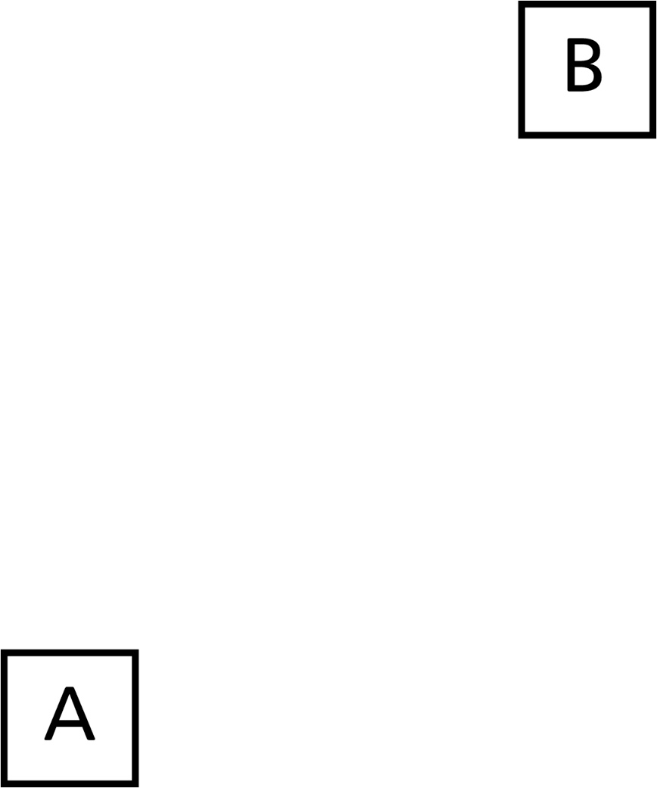

Mon trajet en cubes
(pour Accommodation)
Fiche 59b

Mon trajet en cubes
(pour Enrichissement)
Fiche 59c

